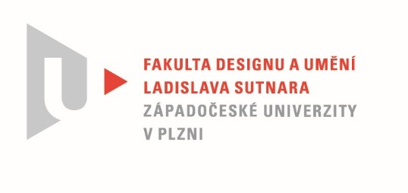

Protokol o hodnocení
kvalifikační práce

Název diplomové práce: Vizuální identita existujícího subjektu

Práci předložil student: BcA. Klára PLICOVÁ

Studijní obor a specializace: Ilustrace a grafický design, specializace Grafický design

Hodnocení vedoucího práce
Práci hodnotil:
doc. MgA. Kristýna Fišerová

Klára Plicová si zvolila jako téma závěrečné práce vizuální identitu pro existující firmu Oliver Braun, pod tu ovšem spadá několik dalších firem, ty jsou zaměřeny zejména na umělecké štukatérství, ale i na další řemesla a jejich výuku. To znamená, že si zvolila téma u kterého bylo jasné, že bude vyžadovat komplexní přístup ke všem složkám, tak, aby tvořily funkční celek. Štuková omítka je velmi oblíbená povrchová úprava a druhy štuku jsou rúzné, dříve se ze štuku dělaly rozličné ozdoby nebo třeba reliéfy, ornamenty… to vše – a samozřejmě nejen to – by z jednotné identity mělo být znát, přičemž by měla být zachována funkčnost a jednoduchost vizuálního stylu, který by měl působit současně. To znamená, že vizuální styl by měl směrem k veřejnosti vydat zprávu, že firma čerpá to nejlepší z historie, ale zároveň nabízí nová, moderní řešení. Nesnadné téma, které vyžadovalo důkladný „research“ a mnoho skic (od těch, které vypadaly jako plaňky od plotu – to je případ, kdy studentka zkoušela využít tvaru špachtlí, přes iniciály v erbu připomínající městský znak až po konečný, funkční výsledek).

Kláře se ale skutečně podařilo tento úkol, který je komplexní a vyžaduje spojení všech aspektů grafické práce do ideální jednoty zvládnout skvěle! Její práce nepostrádá určitý rys elegance a dokonce určitou osobitost, což je to, co řešení výrazně odlišuje od jiných, běžně k vidění. Tato osobitost je dána volbou barevnosti, prací s typografií a celkovým zpracováním. Citlivě zvolené barvy, decentní velikost písma (třeba na vizitkách), absence komplikovaných tvarů, které si však drží potřebnou dekorativnost a skladebnost, ucelený vizuální styl ve kterém není místo pro chaos. Manuál přesvědčivě dokládá schopnost diplomantky harmonizovat skladebný řád jednotlivých komponentů a vizuální styl sjednotit a nepřipouští pochybnosti použití. Slepotisk je pověstnou libůstkou, nápadem, který se k celé problematice perfektně hodí.

Klára Plicová předkládá vyzrálou práci grafické designérky, která přesně ví jak dosáhnout ideálního výsledku, který ústí v čistý a poučený vizuální styl. Navíc má do detailu vymyšlenou instalaci, jejíž vizualizace je součástí odevzdané závěrečné práce. Klára Plicová je osobnost se kterou bylo po celou dobu studia inspirativní konzultovat, protože přinášela podněty k diskusi, nebála se nahlas ozvat a uchovávala si vlastní názor.

Jedná se o původní a nezaměnitelné autorské dílo.

Práci považuji za vysoce kvalitní a doporučuji ohodnotit známkou: výborně

Datum: 19. 7. 2020 Podpis:

